Programma Nazionale per la Formazione Continua degli Operatori della sanità
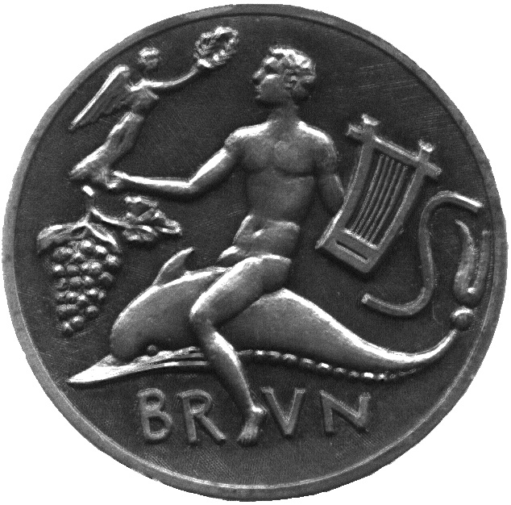
 SALUTE E AMBIENTE
Aria, Acqua e Alimentazione
S a l a C o n v e g n i
N. 15 CREDITI ECM
ORDINE DEI MEDICI CHIRURGHI E DEGLI ODONTOIATRI BRINDISI
25 E 26 SETTEMBRE 2015

Prima sessione Venerdì 25/9/2015

16,00 - Registrazione partecipanti

16,30 - Saluto introduttivo - Dott. Emanuele Vinci - Presidente OMCeO Brindisi

17,00 Presentazione del Corso Dott. Giuseppe Colucci – Responsabile Formazione Omceo Brindisi

R E L A Z I O N I

MODERATORI: Prof. Francesco Calamo Specchia - Dott. Giuseppe Colucci

17,30 EPIDEMIOLOGIA ED ECO-SISTEMI
Dott. Maurizio Portaluri – Direttore UOC Radioterapia – P.O. “Perrino” Brindisi

18,00 ACQUA E SALUTE
Dott. Valentino Bianco – Medico del “Progetto Atlante” – Brindisi

18.30 INQUINAMENTO ATMOSFERICO
Dott. Luca Ghezzani – Dirigente Medico P.O. “Perrino” Brindisi

19,00 INQUINAMENTO ATMOSFERICO ED IMPATTO SULLA SALUTE NEL TERRITORIO DI BRINDISI
Dott.ssa Cristina Mangia – Istituto Scienze, Atmosfera e Clima CNR – Lecce

SOSPENSIONE LAVORI

Seconda Sessione Sabato 26/9/2015

08,30 - Registrazione partecipanti

R E L A Z I O N I

MODERATORI: Dott. Francesco D’Alonzo – Presidente Ordine Agronomi e Forestali – Brindisi
Dott. Emanuele Vinci Presidente OMCeO Brindisi

9,00 ALIMENTAZIONE E SALUTE
Dott. Alessandro Colucci – Agronomo – Tesoriere Ordine Agronomi e Forestali di Brindisi

10,00 PRESENTAZIONE “PROGETTO ATLANTE”

QUADRO GENERALE DELLE FONTI E DEI DATI
Dott. Valentino Bianco
VERSO UNA RETE EPIDEMIOLOGICA PROVINCIALE
Prof. Francesco Calamo Specchia – Istituto Igiene UCSC Roma
Referente “Progetto Atlante” - Brindisi

11,00 TAVOLA ROTONDA

PRESENTAZIONE “PROGETTO ATLANTE”
MODERATORI: Dott. Francesco D’Alonzo – Presidente Ordine Agronomi e Forestali – Brindisi
Dott. Emanuele Vinci Presidente OMCeO Brindisi

Giuseppe Romano – Presidente Commissione Sanità – Regione Puglia
Giuseppe Pasqualone – Direttore Gerale ASL Brindisi
Ottavio Narracci – Direttore Generale – ASL BAT
Presidenti Ordini Medici Chirurghi e Odontoiatri di Puglia
Anna Maria Moschetti– Pediatra di Famiglia OMCeO Taranto
Cristina Mangia – Istituto Scienze, Atmosfera e Clima CNR – Lecce

12,30 Test apprendimento

13,00 Conclusione lavori

Coloro i quali intendono partecipare al Corso in forma residenziale dovranno procedere, prima della partecipazione all’evento, ad una fase di autoapprendimento. Tale procedura di autoapprendimento sarà valutata in sei ore di studio a cui si aggiungeranno altre sei ore di partecipazione in forma residenziale, per l’attribuzione dei crediti ECM assegnati (n.15).
E’ necesario presenziare alle due sessioni, come da programma.
Il materiale didattico è scaricabile on line dal sito della Fnomceo o ritirando il manuale presso l’Ordine (fino ad esaurimento scorte). Inviare la domanda di iscrizione secondo il fac-simile allegato.
Le iscrizioni, saranno accolte fino al massimo di 100 seguendo l’ordine cronologico di arrivo.
La partecipazione è inibita a chi lo ha già svolto in modalità FAD.

